 | 354000 Краснодарский край, город Сочи, ул. Роз. 31, оф. 32  тел./факс 8 (862) 266-50-46, 264-06-27, 266-54-46  e-mail: info@ekka.info  http://ekka.info  Реестровый номер ВНТ 002852  в едином Федеральном реестре туроператоров

Сочи 2018 | блок мест – мгновенное подтверждение
Для профсоюзов
Пансионат «Солнышко»
1-я береговая линия
Сочи, Адлерский район, ул. Аллейная, 2/2

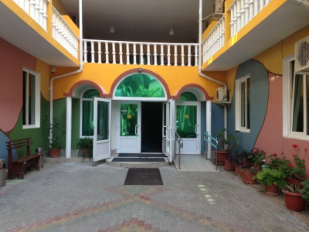 | 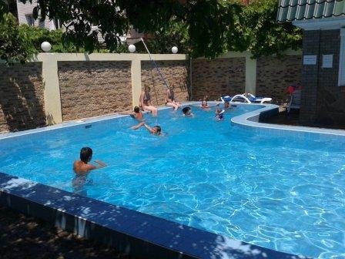 | 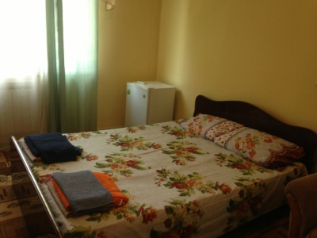
Расположение: Адлер, рядом с пансионатом «Знание».
Расстояние до моря: 100 метров (первая береговая линия).
Корпуса: три 4-х этажных корпуса. Пансионат рассчитан на 109 номеров.
Номера: все номера с санузлом, ТВ, холодильником, современной мебелью и сантехникой, ковролиновое покрытие. Все номера с кондиционерами!
Питание: за доп. плату 3-разовое - 600 руб. (цена нетто) в кафе пансионата с 8:00 до 20:00. Завтрак - 175 руб., обед-250 руб., ужин -175 руб. С июня по сентябрь столовая работает без выходных. В низкий сезон при оформлении с питанием - по согласованию с пансионатом.
Услуги: открытый бассейн в летний период, wi- fi в холле. 2 детских уголка, детская площадка во дворе, сейф на ресепшн, гладильная доска с утюгом на каждом этаже, кафе (с 10:00 до 01:00), охрана пансионата круглосуточно.
Проезд: от ж/д вокзала 4 км, от аэропорта 8 км. Маршрутным транспортом до ост. Пансионат «Знание».

Стоимость проживания на 1 человека в сутки (руб.)
Категория номера | 30.12 10.01 | 11.01 25.04 | 26.04  25.05 | 26.05 10.06 | 11.06 30.06 | 01.07 25.08 | 26.08 15.09 | 16.09 10.10 | 11.10 29.12
2-местный стандарт без балкона | 600 | 450 | 600 | 700 | 900 | 1280 | 1060 | 700 | 450
Доп. место | 400 | 350 | 400 | 500 | 640 | 850 | 740 | 500 | 350
2-местный стандарт с балконом | 600 | 450 | 650 | 850 | 1060 | 1440 | 1220 | 850 | 500
Доп. место | 400 | 350 | 500 | 600 | 740 | 960 | 850 | 600 | 400
2-местный мансардный | 500 | 300 | 500 | 600 | 740 | 1060 | 850 | 600 | 300
Доп. место | 400 | 200 | 400 | 400 | 530 | 740 | 640 | 400 | 200
2-местный стандарт улучшенный | 800 | 600 | 800 | 1000 | 1280 | 1490 | 1280 | 1000 | 600
Доп. место | 600 | 400 | 600 | 700 | 850 | 1060 | 850 | 700 | 400
2-комнатный номер  (2-4 чел) цена за номер | 2500 | 2000 | 2500 | 3000 | 3720 | 4790 | 3720 | 3000 | 2000
Доп. место | 600 | 400 | 600 | 700 | 850 | 1060 | 850 | 700 | 400
Скидка профсоюзам | 12% | 12% | 12% | 12% | 10% | 10% | 10% | 12% | 12%

Расчетный час: заезд в 14:00, выезд в 12:00.
В стоимость включено: проживание, пользование сейф - боксом и утюгом, открытый бассейн. Возможно одноместное размещение -100% оплата за номер.Дети до 3 лет без предоставления места и питания принимаются бесплатно.Дополнительное место – евро-раскладушка. Услуги: 2 детских уголка, детская площадка во дворе, тренажерный зал, теннисный стол, wi-fi в здании, пользование сейф на ресепшен, гладильная доска с утюгом на каждом этаже, кулер с водой на каждом этаже.За дополнительную оплату услуги питания, кафе, детская кроватка, детская коляска, велосипеды, самокаты, камин с мангалом.
Бронирование: (862) 266-50-46, 266-54-46 www.ekka.info e-mail: info@ekka.info icq: 421-592-161, 687-582-199, 404-706-206
«Экка Сочи Трэвел»

